Arduino RFID學習套裝介紹
此套裝為Arduino RFID學習套裝，是我公司為初學者精心策劃，準備，並有了大量的實驗常式的一款開發套件，以最實惠的價錢，讓你學到最多的Arduino的知識，帶你走進Arduino的世界，感受Arduino的精彩，與快樂，感受Arduino給你帶來的成就感吧。
下面是Arduinuo RFID 學習套裝的全家福：
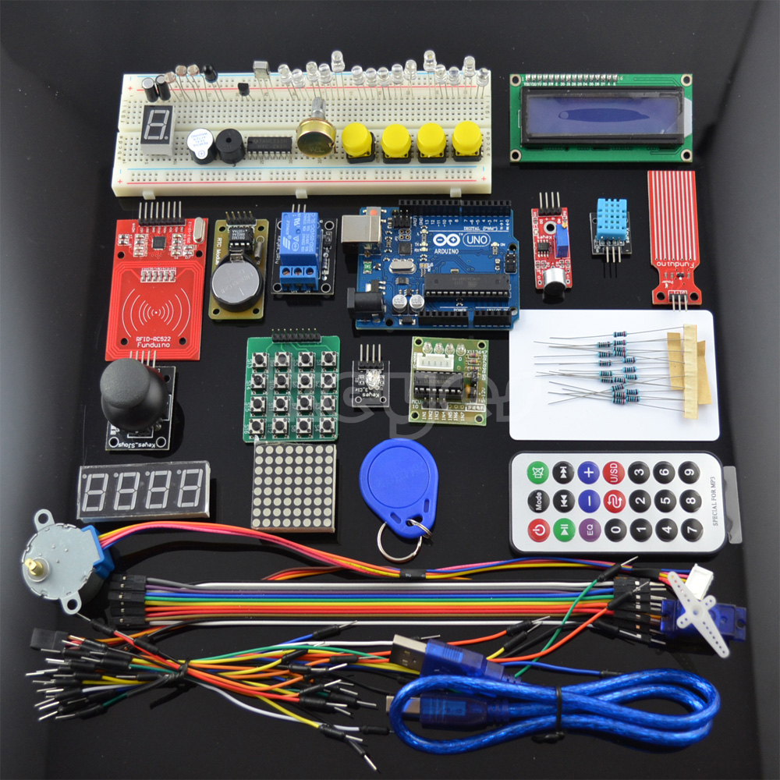
以下是Arduinuo RFID 學習套裝的元件清單：
名稱 數量
- Arduino UNO R3 開發板 x 1
- 220R電阻 x 8
- 1k電阻 x 5
- 10k電阻 x 5
- USB數據線 x 1
- 步進電機驅動模組 x 1
- 紅外遙控器 x 1
- RFID閱讀器模組 x 1
- RFID藍色鑰匙卡 x 1
- 溫濕度感測器 x 1
- 聲音感測器模組 x 1
- 導線，杜邦線 若干
- 9v簡易電池夾 x 1
- 4x4矩陣按鍵模組 x 1
- 繼電器模組 x 1
- PS2 搖杆模組 x 1
- DS1302時鐘模組 x 1
- 水位檢測模組 x 1
- 步進電機 x 1
- 麵包板 x 1
- 紅光LED x 4
- 藍光LED x 4
- 黃光LED x 4
- LM35溫度感測器 x 1
- 紅外接收頭 x 1
- 火焰感測器 x 1
- 傾斜開關 x 2
- 光敏電阻 x 3
- 74HC595 x 1
- 一位數碼管 x 1
- 四位數碼管 x 1
- 按鍵 x 4
- RGB全彩LED模組 x 1
- 蜂鳴器 x 2
- 電位器 x 1
- 8x8點陣 x 1
- RFID白卡 x 1
- 9g舵機 x 1
- I2C LCD1602模組 x 1

